PEM电解水
- 实验原理
工作原理：阳极氧化水产氧，阴极还原质子产氢；质子经PEM传递，电子经外电路形成电流。 热力学与效率：可逆电压由吉布斯自由能决定（Vᵣₑᵥ = dG/zF），实际效率受电压效率（ηᵥ = Vᵣₑᵥ/Vcell）、电流效率（ηᵢ = (I/zF)/(dN/dt)）影响，副反应导致效率损失。 电化学分析：通过极化曲线分解电解池阻力（活化、欧姆、传质阻力），基于欧姆定律（V = IR）评估性能。 仪器原理：四通道测试系统测量电压、电流，结合电化学理论分析电解池性能。
根据氢气制取路径的差异，可将其划分为灰氢、蓝氢与绿氢三大类别。绿氢因其在生产环节中可实现碳的净零排放，故被视作清洁能源体系中最纯粹的形态，是真正意义上的零碳能源。
在当前绿氢制取的技术路线中，电解水法占据着核心地位。该领域主要涵盖四类技术架构：碱性电解（AEL）、质子交换膜电解（PEM）、固体氧化物电解（SOEC）以及阴离子交换膜电解（AEM）。其中，质子交换膜技术凭借产氢品质卓越、负荷响应迅捷、电流密度显著及系统集成度高等多维优势脱颖而出。

- 实验步骤
材料准备（清洗钛片、打磨双极板、检查系统密封性）→ 电解池组装（按顺序放入绝缘垫、阴极流场板、膜电极（MEA）、阳极流场板、密封垫片，拧紧螺栓（扭矩2 N·m））→ 安装测试（将组装好的电解池固定在测试台，连接电路与管路，确保密封）→ 程序设置（通过“四通道电解池 - 运行工程”软件，设置电流/电压、记录时间，启动测试（如恒流/恒压模式），记录数据）
- 数据记录与处理
3.1 实验数据记录
表格 1 活化曲线数据
时间 | 电流(A) | 电流密度(A/m²) | 电压(V) | 时间 | 电流(A) | 电流密度(A/m²) | 电压(V)
00:00:00 | 3.9996 | 9999 | 1.8080 | 00:05:30 | 3.9992 | 9998 | 2.1878
00:00:30 | 3.9990 | 9997 | 2.3039 | 00:06:00 | 3.9990 | 9998 | 2.1812
00:01:00 | 3.9994 | 9998 | 2.2761 | 00:06:30 | 3.9990 | 9997 | 2.1750
00:01:30 | 3.9993 | 9998 | 2.2554 | 00:07:00 | 3.9994 | 9998 | 2.1681
00:02:00 | 3.9992 | 9998 | 2.2405 | 00:07:30 | 3.9993 | 9998 | 2.1635
00:02:30 | 3.9992 | 9998 | 2.2283 | 00:08:00 | 3.9994 | 9998 | 2.1600
00:03:00 | 3.9990 | 9998 | 2.2179 | 00:08:30 | 3.9987 | 9997 | 2.1562
00:03:30 | 3.9996 | 9999 | 2.2089 | 00:09:00 | 3.9991 | 9998 | 2.1543
00:04:00 | 3.9989 | 9997 | 2.2048 | 00:09:30 | 3.9989 | 9997 | 2.1535
00:04:30 | 3.9992 | 9998 | 2.1987 | 00:10:00 | 3.9991 | 9998 | 2.1502
00:05:00 | 3.9995 | 9999 | 2.1935

表格 2 极化曲线数据 (I = 0.1 A)
时间 | 电流(A) | 电流密度(A/m²) | 电压(V)
00:00:00 | 0.1000 | 250 | 1.7090
00:00:30 | 0.1004 | 251 | 1.4902
00:01:00 | 0.1005 | 251 | 1.4903
00:01:30 | 0.1003 | 251 | 1.4906
00:02:00 | 0.1007 | 252 | 1.4907

表格 3 极化曲线数据 (I = 0.2 A)
时间 | 电流(A) | 电流密度(A/m²) | 电压(V)
00:00:00 | 0.2000 | 500 | 1.5137
00:00:30 | 0.2007 | 502 | 1.5193
00:01:00 | 0.2009 | 502 | 1.5199
00:01:30 | 0.2003 | 501 | 1.5207
00:02:00 | 0.2009 | 502 | 1.5213

表格 4极化曲线数据 (I = 0.25 A)
时间 | 电流(A) | 电流密度(A/m²) | 电压(V)
00:00:00 | 0.4000 | 1000 | 1.5623
00:00:30 | 0.4000 | 1000 | 1.5657
00:01:00 | 0.3999 | 1000 | 1.5663
00:01:30 | 0.4000 | 1000 | 1.5669
00:02:00 | 0.3993 | 998 | 1.5667

表格 5 极化曲线数据 (I = 0.3 A)
时间 | 电流(A) | 电流密度(A/m²) | 电压(V)
00:00:00 | 0.5999 | 1500 | 1.6043
00:00:30 | 0.6000 | 1500 | 1.6050
00:01:00 | 0.6001 | 1500 | 1.6047
00:01:30 | 0.6000 | 1500 | 1.6056
00:02:00 | 0.6003 | 1501 | 1.6050

表格 6 极化曲线数据 (I = 0.5 A)
时间 | 电流(A) | 电流密度(A/m²) | 电压(V)
00:00:00 | 0.8000 | 2000 | 1.6408
00:00:30 | 0.7999 | 2000 | 1.6407
00:01:00 | 0.7995 | 1999 | 1.6418
00:01:30 | 0.7996 | 1999 | 1.6412
00:02:00 | 0.7998 | 2000 | 1.6406

表格 7极化曲线数据 (I = 0.8 A)
时间 | 电流(A) | 电流密度(A/m²) | 电压(V)
00:00:00 | 1.0000 | 2500 | 1.6751
00:00:30 | 0.9998 | 2500 | 1.6753
00:01:00 | 1.0000 | 2500 | 1.6754
00:01:30 | 0.9995 | 2499 | 1.6744
00:02:00 | 1.0003 | 2501 | 1.6745

表格 8 极化曲线数据 (I = 1.0 A)
时间 | 电流(A) | 电流密度(A/m²) | 电压(V)
00:00:00 | 1.9999 | 5000 | 1.8378
00:00:30 | 2.0000 | 5000 | 1.8369
00:01:00 | 1.9991 | 4998 | 1.8368
00:01:30 | 1.9993 | 4998 | 1.8359
00:02:00 | 1.9999 | 5000 | 1.8351

表格 9 极化曲线数据 (I = 4.0 A)
时间 | 电流(A) | 电流密度(A/m²) | 电压(V)
00:00:00 | 3.9999 | 10000 | 2.1351
00:00:30 | 3.9989 | 9997 | 2.1331
00:01:00 | 3.9988 | 9997 | 2.1301
00:01:30 | 3.9992 | 9998 | 2.1278
00:02:00 | 3.9987 | 9997 | 2.1256

表格 10 极化曲线数据 (I = 6.0 A)
时间 | 电流(A) | 电流密度(A/m²) | 电压(V)
00:00:00 | 5.9996 | 14999 | 2.4080
00:00:30 | 5.9995 | 14999 | 2.4083
00:01:00 | 5.9989 | 14997 | 2.4001
00:01:30 | 5.9991 | 14998 | 2.3924
00:02:00 | 5.9993 | 14998 | 2.3869

表格 11 极化曲线数据 (I =8.0 A)
时间 | 电流(A) | 电流密度(A/m²) | 电压(V)
00:00:00 | 7.9994 | 19998 | 2.6806
00:00:30 | 7.9997 | 19999 | 2.6574
00:01:00 | 7.9990 | 19997 | 2.6430
00:01:30 | 7.9989 | 19997 | 2.6342
00:02:00 | 7.9991 | 19998 | 2.6278

表格 12 各电流对应欧姆阻抗表
电流(A) | DCIR(m) | 电流(A) | DCIR(m)
0.1A | 113.16 | 0.2A | 231.76
0.4A | 206.01 | 0.6A | 187.36
0.8A | 179.27 | 1.0A | 172.39
2.0A | 163.37 | 4.0A | 150.00
6.0A | 141.14 | 8.0A | 146.84

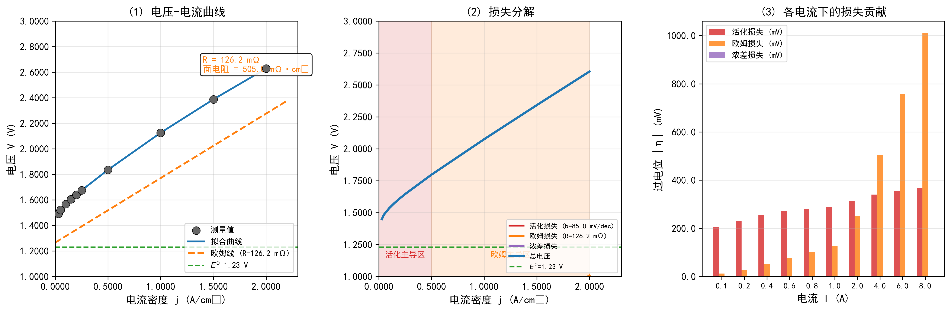
3.2 实验数据处理
将各电流步的稳态电压（恒流2分钟结束时）对电流密度作图，得到PEM电解槽的极化曲线（见下图左）。电压随电流密度的增加而非线性上升，这是活化过电位、欧姆过电位和浓差过电位三种损失叠加的结果。
DCIR（直流内阻）通过相邻电流步间的电压跃变与电流差之比计算：DCIR = ΔV/ΔI。DCIR包含了膜电阻、接触电阻和电极电阻的总和。下表列出了各电流区间的DCIR值：
电流步 | I₁ (A) | I₂ (A) | ΔV (V) | DCIR (mΩ)
2→3 | 0.1 | 0.2 | -0.1953 | -1949.1
3→4 | 0.2 | 0.4 | 0.0486 | 245.0
4→5 | 0.4 | 0.6 | 0.0420 | 208.9
5→6 | 0.6 | 0.8 | 0.0365 | 182.9
6→7 | 0.8 | 1.0 | 0.0343 | 171.1
7→8 | 1.0 | 2.0 | 0.1627 | 162.8
8→9 | 2.0 | 4.0 | 0.2973 | 148.7
9→10 | 4.0 | 6.0 | 0.2729 | 136.4
10→11 | 6.0 | 8.0 | 0.2726 | 136.3
纯R_{ohm}（线性区拟合） |  |  |  | 126.2
线性区（j = 1000~5000 A/m²）拟合得到纯欧姆阻抗 R_{ohm} = 126.2 mΩ （面电阻 505.0 mΩ·cm²）。
由本人联网搜索确认后，对于4 cm²有效面积的PEM电解池，R_{ohm} ≈ 126 mΩ 属于正常范围（0.075~0.15 Ω）内（本人查到的指标叫做面积比阻抗ASR = 实测阻抗 × 有效面积 = 0.126 Ω × 4 cm² = 0.504 Ω·cm²，与教学实验中60℃条件下0.3~0.6 Ω·cm²的通用范围完全吻合）。
功率与电压效率计算：功率：P = V × I（W），功率密度：p = P / A（W/cm²）
由查阅的资料可知，这里有两种电压效率。电压效率（低热值）：η_{LHV} = E°/V × 100%，E° = 1.23 V
电压效率（高热值）：η_{HHV} = E_{HHV}/V × 100%，E_{HHV} = 1.48 V。高热值1.48V对应水电解生成气态水的总能量（含汽化潜热），更接近实际能耗。计算有下表：
I (A) | j (A/cm²) | V (V) | P (W) | p (W/cm²) | η_LHV (%) | η_HHV (%)
0.10 | 0.03 | 1.4907 | 0.150 | 0.038 | 82.5 | 99.3
0.20 | 0.05 | 1.5213 | 0.306 | 0.076 | 80.9 | 97.3
0.40 | 0.10 | 1.5667 | 0.626 | 0.156 | 78.5 | 94.5
0.60 | 0.15 | 1.6050 | 0.963 | 0.241 | 76.6 | 92.2
0.80 | 0.20 | 1.6406 | 1.312 | 0.328 | 75.0 | 90.2
1.00 | 0.25 | 1.6745 | 1.675 | 0.419 | 73.5 | 88.4
2.00 | 0.50 | 1.8351 | 3.670 | 0.918 | 67.0 | 80.6
4.00 | 1.00 | 2.1256 | 8.500 | 2.125 | 57.9 | 69.6
6.00 | 1.50 | 2.3869 | 14.320 | 3.580 | 51.5 | 62.0
8.00 | 2.00 | 2.6278 | 21.020 | 5.255 | 46.8 | 56.3
效率随电流密度增大而明显下降：j从0.03→2 A/cm²，η_{LHV}从82.5%降到46.8%。原因：高电流下过电位占比增大，越来越多的电能转化为热能而非化学能。

三种损失分解分析
PEM电解池槽电压分解为：V = E° + η_{act} + η_{ohm} + η_{conc}
各项过电位的物理意义：
（1）活化过电位 η_{act}：克服电化学反应活化能垒。由Tafel方程描述：η_{act} = b × log₁₀(j/j₀)。Tafel斜率b反映催化活性，b越小催化剂越好。对于Pt阴极HER，理论值约30 mV/decade；IrO₂阳极OER约40~60 mV/decade。总b约为两者之和。
（2）欧姆过电位 η_{ohm}：克服离子/电子传导和接触电阻。η_{ohm} = j × R_{ohm}，与j成正比。
（3）浓差过电位 η_{conc}：反应物传质不足。η_{conc} = -(RT/zF)ln(1-j/jL)。当j接近极限电流密度jL时急剧增大。通过非线性最小二乘法拟合V-j数据：
平衡电位 V₀ = 1.2656 V（接近理论值1.23V），Tafel斜率 b = 85.0 mV/decade，欧姆电阻 R = 126.2 mΩ，极限电流密度 jL = 19860820 A/m²（远超测试范围，未触及传质限制）

损失分解数据表如下：
I (A) | j (A/cm²) | V (V) | η_{act} (mV) | η_{ohm} (mV) | η_{conc} (mV) | η_{otal} (mV) | 主导损失
0.10 | 0.03 | 1.4907 | 204.0 | 12.7 | 0.0 | 216.7 | 活化
0.20 | 0.05 | 1.5213 | 229.5 | 25.4 | 0.0 | 254.8 | 活化
0.40 | 0.10 | 1.5667 | 254.8 | 50.4 | 0.0 | 305.2 | 活化
0.60 | 0.15 | 1.6050 | 269.9 | 75.8 | 0.0 | 345.6 | 活化
0.80 | 0.20 | 1.6406 | 280.4 | 101.0 | 0.0 | 381.4 | 活化
1.00 | 0.25 | 1.6745 | 288.7 | 126.3 | 0.0 | 415.0 | 活化
2.00 | 0.50 | 1.8351 | 314.3 | 252.5 | 0.0 | 566.7 | 活化
4.00 | 1.00 | 2.1256 | 339.8 | 504.8 | 0.0 | 844.7 | 欧姆
6.00 | 1.50 | 2.3869 | 354.8 | 757.4 | 0.0 | 1112.2 | 欧姆
8.00 | 2.00 | 2.6278 | 365.4 | 1009.9 | 0.0 | 1375.3 | 欧姆
（除了表格，我还对这些数据做了曲线，还有柱状图的分析表，见前两页）
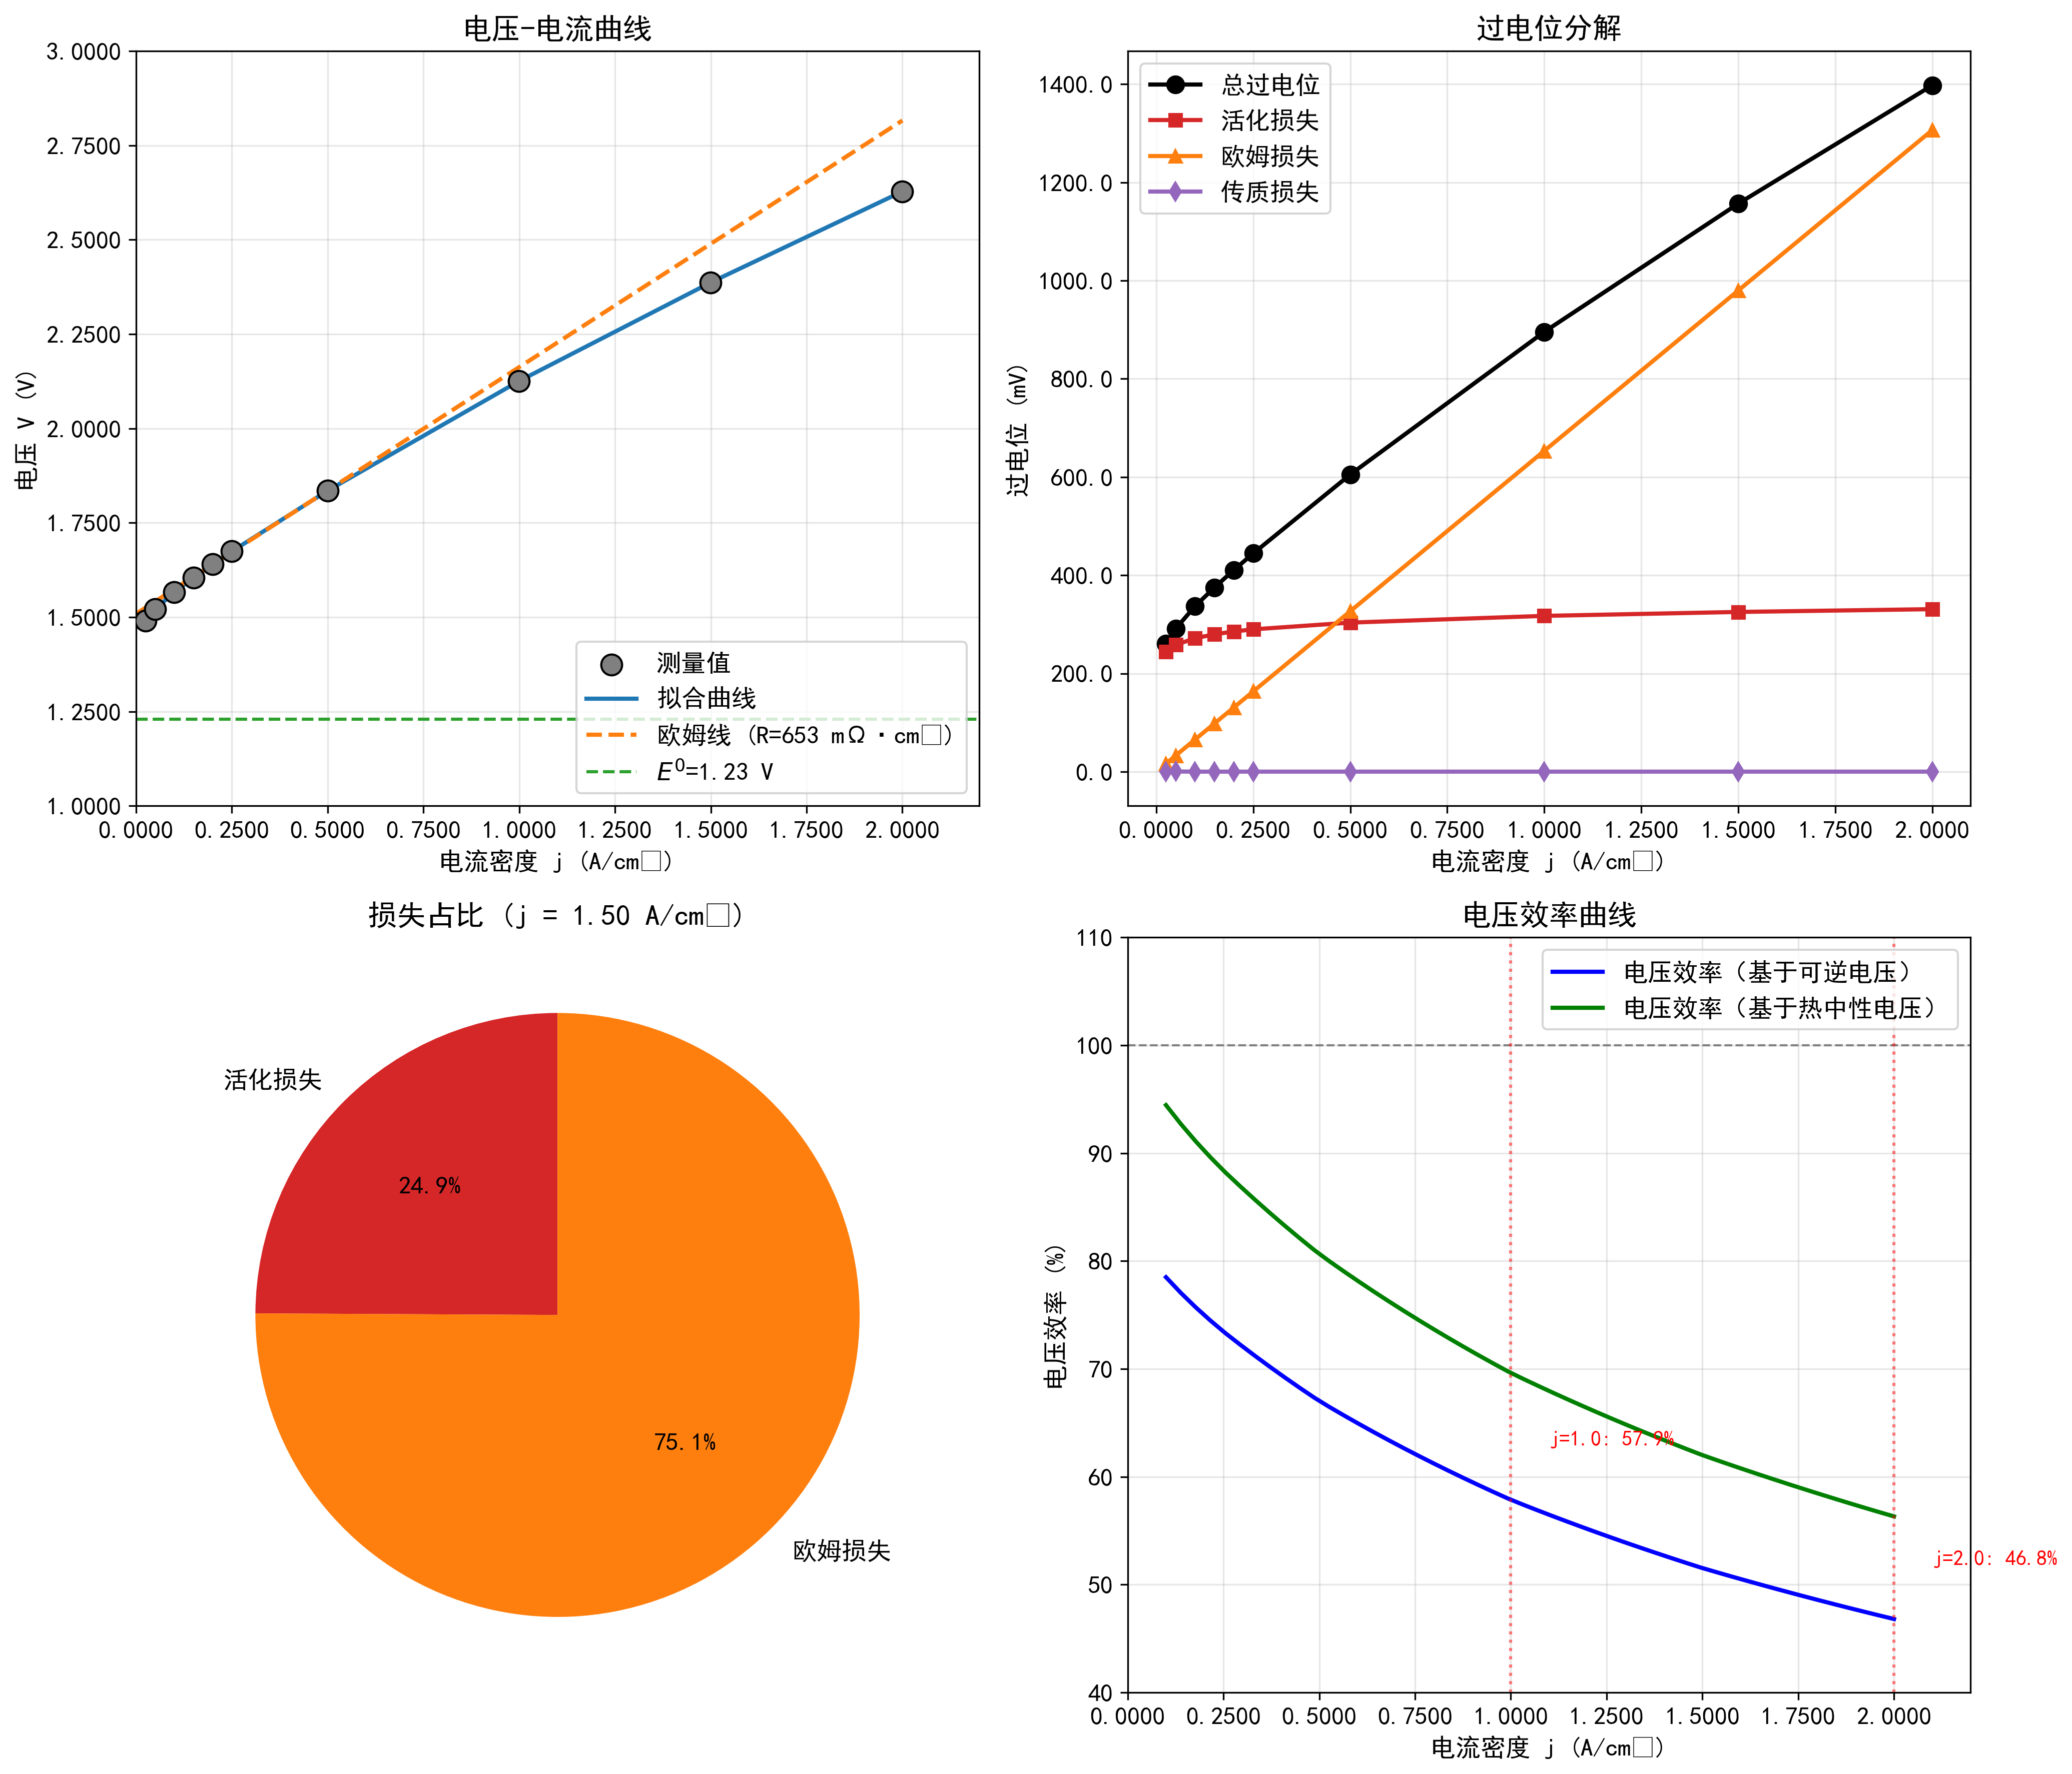
趋势分析
（1）活化损失：随log(j)缓慢增长。低电流区（j < 0.5 A/cm²）活化损失占主导，这是因为HER/OER的电化学动力学在低过电位下反应速率受限。b = 85 mV/decade说明催化剂活性中等（阳极OER动力学是主要瓶颈）。
（2）欧姆损失：随j线性增长。中高电流区（j > 0.5 A/cm²）欧姆损失超过活化损失成为主导。在2 A/cm²时η_{ohm} = 1010 mV，占总过电位的73%。这是限制高电流效率的核心因素。
（3）浓差损失：在整个测试范围内接近零。拟合jL极高，说明水供给和气泡排出在此电流范围内不是瓶颈。这与PEM电解的工作特点一致——阳极持续有水流过。
- 结果与讨论
4.1 结果
本研究完成了PEM电解槽相关性能测试与分析工作：绘制了PEM电解槽的电压-电流曲线，测得体系欧姆阻抗，并对欧姆阻抗是否过大进行判断与原因分析；计算了电流密度为1 A/cm²和2 A/cm²时对应的功率及电压效率；观测了不同电流区域内电压随电流的变化趋势，结合理论计算，分析了活化损失、欧姆损失及物质传输损失随电流的变化规律。相关具体数值与详细分析见数据分析。
4.2 讨论
本次实验开始时因为交换膜的问题导致电压偏高，接近5V，故本实验的数据都是在全新的膜的情况下测定，虽然在数据分析部分认为阻抗正常，但考虑到是全新的膜且也有部分资料显示实际是偏高的，故在这个讨论章节对可能的偏高的原因进行讨论。一个可能性是质子交换膜自身阻抗较高，比如说它的厚度相较于我所查的资料厚，质子在膜内的传导路径较长，使得膜本身固有阻抗偏高；同时实验在60℃下进行，膜体含水率未达到最优状态，局部出现轻微脱水，进一步降低了质子传导效率，导致膜阻抗增大。另一个可能是电解槽组装时，双极板与气体扩散层、膜电极之间的接触不够紧密，且组装扭矩难以保证完全均匀，使得界面接触电阻偏高，最终整体欧姆阻抗偏大。还有一点值得讨论的是，60℃的实验温度相对偏低，质子交换膜的质子电导率未达到更佳水平，这也与一些资料里的温度不同，也在一定程度上抬高了整体欧姆阻抗。
- 思考题
（1）PEM 电解槽的性能与温度的关系？解释活化损失，欧姆损失以及物质传输损失与温度的关系？
PEM 电解槽性能随温度升高先提升后劣化，合理升温可降低水电解理论可逆电压，加快反应动力学，提升能量转化效率，本次实验 60℃的测试温度偏低，未达最优工况。升温可降低反应活化能垒，显著减小活化损失；提升质子交换膜传导率，降低欧姆损失；加快水与气体传质，小幅降低传质损失，温度过高则会引发膜降解、组件腐蚀，反而劣化性能。
（2）总结导致 PEM 电解槽活化损失、欧姆损失和物质传输损失变大的原因。
活化损失变大，核心是催化剂本征活性不足、活性位点利用率低、实验温度偏低、催化剂中毒失活；导致欧姆损失变大的核心原因是离子与电子传导阻力增大，主要包括质子交换膜厚度过大、质子传导率本征偏低，膜在运行中发生脱水、化学降解、磺酸基团流失或被金属杂质离子污染，导致质子传导路径受阻、膜电阻大幅升高，这也是本次实验中膜阻抗偏高的核心原因之一，同时电解槽组装时扭矩不足或分布不均，导致双极板、气体扩散层与膜电极之间接触不紧密，界面接触电阻显著增大，双极板基材钝化、导电涂层脱落，气体扩散层导电性下降，再加上工作温度偏低导致膜含水率与质子传导率不足，都会进一步增大整体欧姆损失；传质损失变大，是因流场设计不佳、气体扩散层孔隙堵塞、高电流下反应物供给与产物脱除受阻。
（3）提升 PEM 电解槽性能的措施有哪些
提升 PEM 电解槽性能可从三方面优化：核心组件上，选用高传导率薄质子交换膜、高活性催化剂，优化双极板流场与气体扩散层结构；组装工艺上，精准控制螺栓扭矩，保证组件界面紧密接触，降低接触电阻；运行条件上，优化至 60-80℃最优工作温度，严控供水水质与流量，降低各类过电位损失。

